Diagrama general de casos de uso
Reemplaza al diagrama original, que tenía el actor "Sistema N8N / IA". n8n ya no forma parte del proyecto: la lógica vive en el backend propio y la IA es un servicio externo (Groq).
Mermaid no tiene un tipo de diagrama de casos de uso, así que se dibuja con un diagrama de flujo: los actores van afuera del rectángulo del sistema y los casos de uso son las formas redondeadas de adentro. Los casos en gris todavía no están desarrollados; la tabla de abajo indica el estado de cada uno.
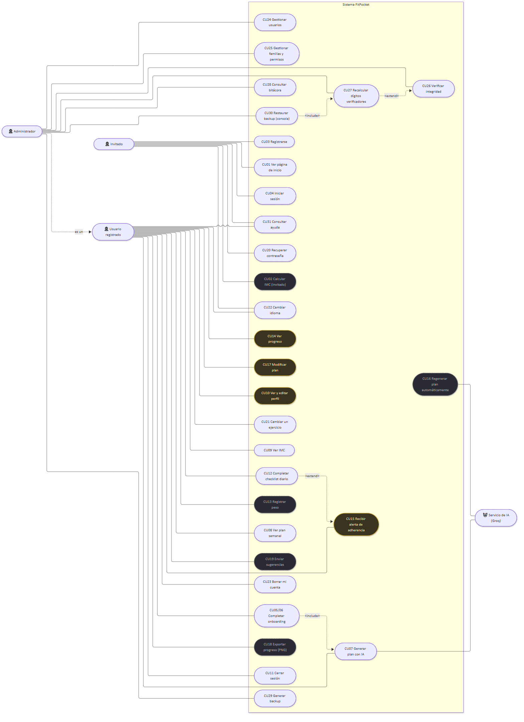
Cómo leer las relaciones:
- Administrador "es un" Usuario registrado: la familia Administrador incluye a la familia Usuario, así que el administrador también puede hacer todo lo del usuario.
- «include»: terminar el onboarding siempre dispara la generación del plan; restaurar un backup siempre termina con un recálculo de los dígitos verificadores.
- «extend»: recalcular es una extensión opcional de verificar (se hace después de revisar una alteración); la alerta de adherencia se dispara solo a veces al registrar un checkin (si la semana baja del 50% con 3 días o más).
- CU15 Recibir alerta apunta hacia el usuario porque lo inicia el sistema, no el usuario.

Estado de cada caso
Caso | Actor | Estado
CU01 Ver página de inicio | Invitado | Implementado
CU02 Calcular IMC (invitado) | Invitado | Pendiente
CU03 Registrarse | Invitado | Implementado
CU04 Iniciar sesión | Invitado | Implementado
CU05/06 Completar onboarding (4 pasos) | Usuario | Implementado
CU07 Generar plan con IA | Usuario, Servicio de IA | Implementado
CU08 Ver plan semanal | Usuario | Implementado
CU09 Ver IMC | Usuario | Implementado
CU10 Ver y editar perfil | Usuario | Parcial (el backend lo permite; falta la pantalla)
CU11 Cerrar sesión | Usuario | Implementado
CU12 Completar checklist diario | Usuario | Implementado
CU13 Registrar peso | Usuario | Pendiente
CU14 Ver progreso | Usuario | Parcial (adherencia sí; gráfico de peso no)
CU15 Recibir alerta de adherencia | Sistema → Usuario | Parcial (alerta registrada y mail con SMTP; falta push)
CU16 Regenerar plan automáticamente | Sistema, Servicio de IA | Pendiente
CU17 Modificar plan | Usuario | Parcial (reemplazo de ejercicios)
CU18 Exportar progreso (PNG) | Usuario | Pendiente
CU19 Enviar sugerencias | Usuario | Pendiente
CU20 Recuperar contraseña | Invitado | Implementado
CU21 Cambiar un ejercicio | Usuario | Implementado
CU22 Cambiar idioma | Todos | Implementado
CU23 Borrar mi cuenta | Usuario | Implementado
CU24 Gestionar usuarios | Administrador | Implementado
CU25 Gestionar familias y permisos | Administrador | Implementado
CU26 Verificar integridad | Administrador | Implementado
CU27 Recalcular dígitos verificadores | Administrador | Implementado
CU28 Consultar bitácora | Administrador | Implementado
CU29 Generar backup | Administrador | Implementado
CU30 Restaurar backup | Administrador (por consola) | Implementado
CU31 Consultar ayuda | Todos | Implementado
Los casos del administrador en realidad dependen de patentes, no de un rol fijo: un usuario con la familia "Auditor" (bitacora.ver + integridad.verificar) puede hacer CU26 y CU28 sin ser administrador. El diagrama muestra la configuración por defecto.
La especificación completa de los casos principales está en especificaciones.docx.

